Введение
Цель работы: изучение средств языка JavaScript.
В современном мире веб-разработки JavaScript занимает ключевую роль, обеспечивая интерактивность и динамическое поведение веб-страниц. JavaScript предоставляет разработчикам множество возможностей для создания динамических и отзывчивых интерфейсов, а также для реализации логики приложения.
Данная курсовая работа направлена на изучение средств и возможностей языка JavaScript через выполнение серии практических заданий. В процессе выполнения заданий будет охвачено множество аспектов, таких как работа с датами и временем, создание простого интерфейса для взаимодействия с пользователем, а также разработка прототипов различных справочников и приложений. Каждый из пунктов работы нацелен на освоение базовых принципов программирования в JavaScript, что поможет углубить знания о языке и его возможностях. Заданиями этой курсовой работы являются:
- В зависимости от времени суток вывести "Доброе утро" "Добрый день" или "Добрый вечер".
- Определить дату и поздравить с праздником, если он есть
- Спросить у пользователя дату его рождения и, если она совпадает с текущей, то вывести поздравления.
- Составить расписание работы магазина (в зависимости от времени - магазин либо работает, либо закрыт на обед, либо не работает вообще; в зависимости даты может не работать по случаю праздника и т.п.)
- Разработать прототип небольшого телефонного справочника. По фамилии выдавать номер телефона.
- Разработать прототип справочника предприятий города. То есть по названию выдавать адрес и профиль работы
- Разработать прототип справочника по ВУЗам города. По названию - адрес, телефон и названия факультетов.
- Разработать прототип "редактора", который позволяет открывать одновременно до трех текстовых документов(текст документов задается разработчиком).
- Разработать фреймовую структуру, которая бы демонстрировала возможности использования имен окон.
Такие задачи предоставляют возможность не только развить навыки программирования, но и понять, как применять их на практике для решения реальных задач. Исследуя каждую из этих задач, я не только применю знания о синтаксисе и основах JavaScript, но и углублюсь в такие концепции, как работа с датами и временем, взаимодействие с пользователем и структурирование данных.
Ход работы
Для выполнения данной курсовой работы, я использую программу – Notepad++. Это свободный текстовый редактор с открытым исходным кодом для Windows с подсветкой синтаксиса, разметки, а также языков описания аппаратуры VHDL и Verilo. Данная программа была выбрана для удобства показа кода, поскольку программа сама расставляет пробелы для каждой строки, таким образом упрощая ориентирование в полотнах кода.
Задание 1.
Моим первым заданием для выполнения будет установить в зависимости от времени суток вывести "Доброе утро" "Добрый день" или "Добрый вечер". Результат написанного кода представлен на рис.1.
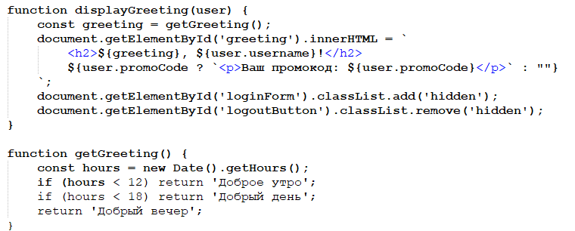
Рисунок 1 – Программный код приветствия
В теге function displayGreeting(user) я обозначаю функцию, которая отвечает за отображение и содержание приветствия. Далее через const greeting = getGreeting() объявляю переменную greeting, которая получает значение от функции getGreeting.
document.getElementById('greeting').innerHTML устанавливает новое содержимое элемента с идентификатором «greeting» на переменную приветствия и логин пользователя. Если был получен промокод, то он отображается ниже.
В function getGreeting() прописывается условие для отображение приветствия. Так, если системные часы меньше 12:00, то будет отображаться «Доброе утро», если меньше 18:00, то «Добрый день». В остальном случае будет использоваться «Добрый вечер».
Для того, чтобы отображалось приветствие, пользователь должен авторизоваться на сайте, после чего после его поприветствуют, обращаясь по введенному логину при регистрации. Результат работы представлен на рис.2.
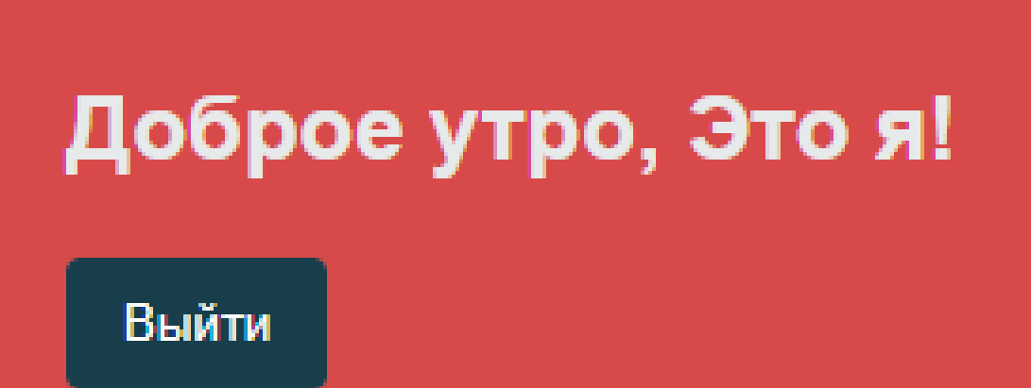
Рисунок 2 – Приветствие пользователя
Отображение промокода будет продемонстрировано другим заданием ниже.
Задание 2.
Следующее мое задание – это определить дату и поздравить с праздником, если он есть. Результат кода представлен на рис.3.
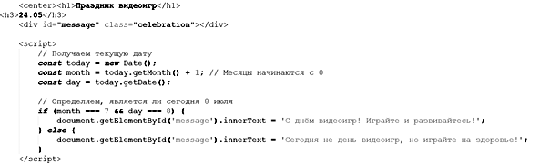
Рисунок 3 – Программный код поздравления
Для выполнения этого задания я использую const today = new Date(), который создают объект Date, который хранит текущие дату и время. Отдельно пишу константы для месяца и дня. const month = today.getMonth() + 1 - получает номер текущего месяца в JavaScript. const day = today.getDate() получает текущий день.
Далее я проверяю условия для поздравление с помощью if (month === 7 && day === 8). Затем прописываю появление сообщения через document.getElementById('message').innerText. Таким образом, если месяц равняется 8 июля, то будет отображено поздравление «С днём видеоигр! Играйте и развивайтесь!», в противном случае будет выведено сообщение «Сегодня не день видеоигр, но играйте на здоровье!». Результат работы представлен на рис.4.

Рисунок 4 – Поздравление с праздником
Поскольку вход на сайт и проверка были произведены 20.02., то поздравление с всемирным днем видеоигр не был отображен.
Задание 3.
Следующее задание - спросить у пользователя дату его рождения и, если она совпадает с текущей, то вывести поздравления. Результат кода представлен на рис.5.
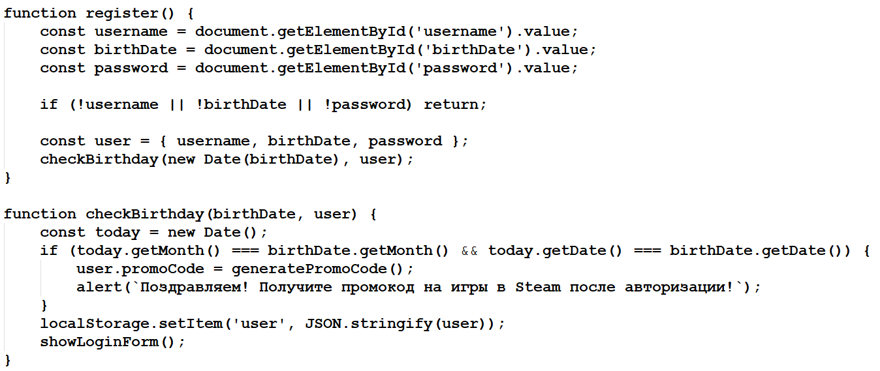
Рисунок 5 – Программный код даты дня рождения
Определяю функцию регистрации и проверки даты. В function register() содержится информация о введённом пользователем логине, даты дня рождения и пароля, информацию о которых сайт получает через document.getElementById. Далее эта информация будет храниться в const user. Сразу после регистрации срабатывает вызов функции checkBirthday, который проверяет, является ли текущая дата, установленная в системе, днем рождения пользователя.
В function checkBirthday(birthDate, user) прописывается, получит ли пользователь промокод или нет. Если даты совпадают по дню и месяцу, то активируется user.promoCode = generatePromoCode() – он активирует случайный генератор промокода для пользователя и через всплывающее окно выводится сообщение "Поздравляем! Получите промокод на игры в Steam после авторизации!".
localStorage.setItem('user', JSON.stringify(user)); сохраняет объект user в localStorage, преобразуя его в строку с помощью JSON.stringify(), что позволяет пользователю оставаться на сайте при переходе на другие страницы, обновление страницы или выхода с сайта.
Проверим работу кода, сначала введя данные в поля для регистрации. Датой проверки является 22.02.2025. Результат ввода данных представлен на рис.6.
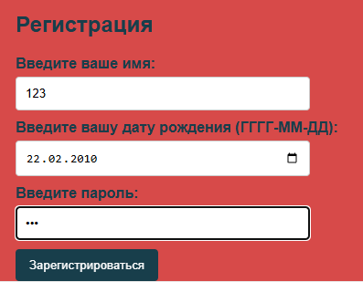
Рисунок 6 – Регистрация
После нажатия на кнопку «Зарегистрироваться», получаем всплывающее окно в браузере, поздравляющее нас с днем рождения, поскольку введённая дата в регистрации и дата в системном календаре совпадают. Результат проверки представлен на рис.7.
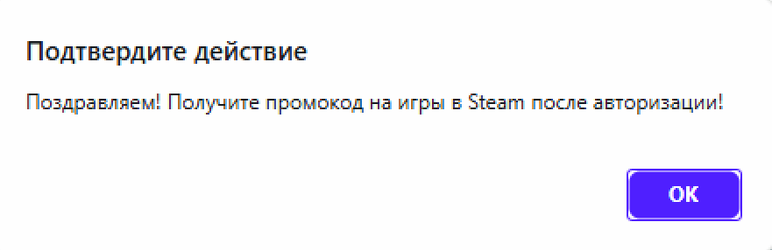
Рисунок 7 – Всплывающее окно с поздравлением
После успешной авторизации проверим, отобразиться ли наш промокод после авторизации. На главной странице, после приветствия, мы видим наш случайно сгенерированный промокод, который можно скопировать в любой удобный момент. Результат отображения промокода представлен на рис.8.
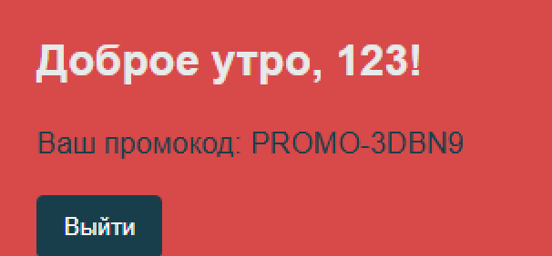
Рисунок 8 – Отображение промокода
Задание 4.
Следующим заданием будет - составить расписание работы магазина (в зависимости от времени - магазин либо работает, либо закрыт на обед, либо не работает вообще; в зависимости даты может не работать по случаю праздника и т.п.). Немного изменим назначение графика, сделав его не для магазина, а для технической поддержки сайта, поскольку это соответствует тематике веб-сайта. Результат написанного кода представлен на рис.9.
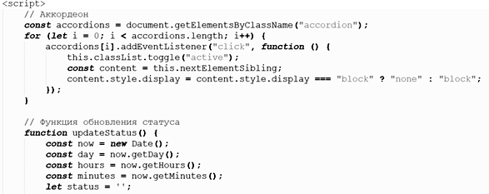
Рисунок 9 – Программный код графика
const accordions = document.getElementsByClassName("accordion") - здесь выбираем все элементы на странице с классом accordion. Это будет HTML-элементы, которые будут использоваться для создания аккордеона.
for (let i = 0; i < accordions.length; i++) {...} - перебираем все выбранные аккордеоны с помощью цикла for.
accordions[i].addEventListener("click", function () {...}) - на каждый аккордеон добавляем обработчик события click. Когда на элемент кликают, выполняется функция.
this.classList.toggle("active") - здесь this указывает на элемент, на который кликнули. Добавляем или удаляем класс active, что может использоваться для изменения стилей (например, менять цвет фона).
content.style.display = content.style.display === "block" ? "none" : "block" - эта строка меняет стиль отображения содержимого аккордеона. Если элемент видим (display равен "block"), он будет скрыт (display станет "none"), и наоборот.
function updateStatus() - отвечает за обновление статуса.
const now = new Date() - создаем объект Date, чтобы получить текущую дату и время. const day = now.getDay() - получаем номер недели. const hours = now.getHours() - получаем текущий час. const minutes = now.getMinutes() - получаем текущие минуты.
let status = '' - инициализируем переменную status для хранения текстового статуса.
Продолжение кода представлено на рис.10.
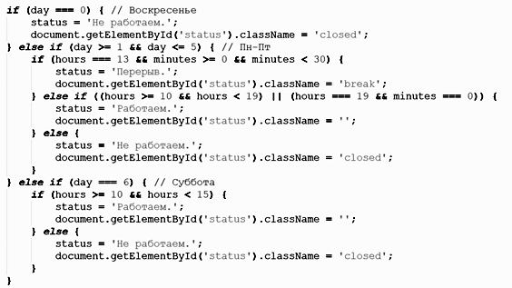
Рисунок 10 – Продолжение программного кода графика
Далее идет условие, которое определяет статус работы в зависимости от дня и времени. Если день воскресенье (day === 0), устанавливается статус "Не работаем." и добавляется класс 'closed' к элементу с идентификатором 'status'. Если день с понедельника по пятницу, проверяются часы и минуты. Например, если сейчас обед (13:00 - 13:30), устанавливается статус "Перерыв." и добавляется класс 'break'. Если рабочие часы (10:00 - 19:00), статус "Работаем.". В противном случае – "Не работаем.".
Продолжение кода представлено на рис.11.
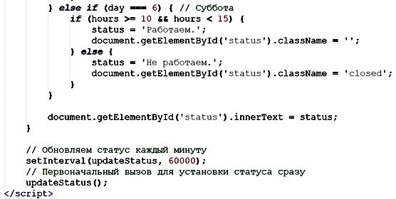
Рисунок 11 – Продолжение программного кода графика
Если день суббота (day === 6), рабочие часы с 10:00 до 15:00, в противном случае статус "Не работаем."
document.getElementById('status').innerText = status - устанавливает текст элемента с идентификатором 'status' равным текущему статусу.
С помощью setInterval функция updateStatus вызывается каждые 60 секунд, чтобы обновить статус работы.
updateStatus() - первый вызов функции updateStatus для инициализации статуса сразу при загрузке страницы, чтобы он отображался без ожидания первой минуты.
Результат графика работы представлен на рис.12.
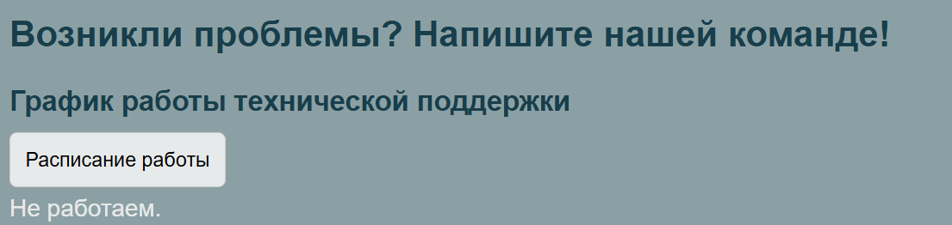
Рисунок 12 – Не раскрытое расписание графика
Мы видим, что при загрузке страницы расписание скрыто, а ниже отображается надпись «Не работаем.», поскольку заход на сайт был осуществлен в 20:00. Для просмотра графика следует нажать на кнопку, что раскроет нам список, представленный на рис.13.
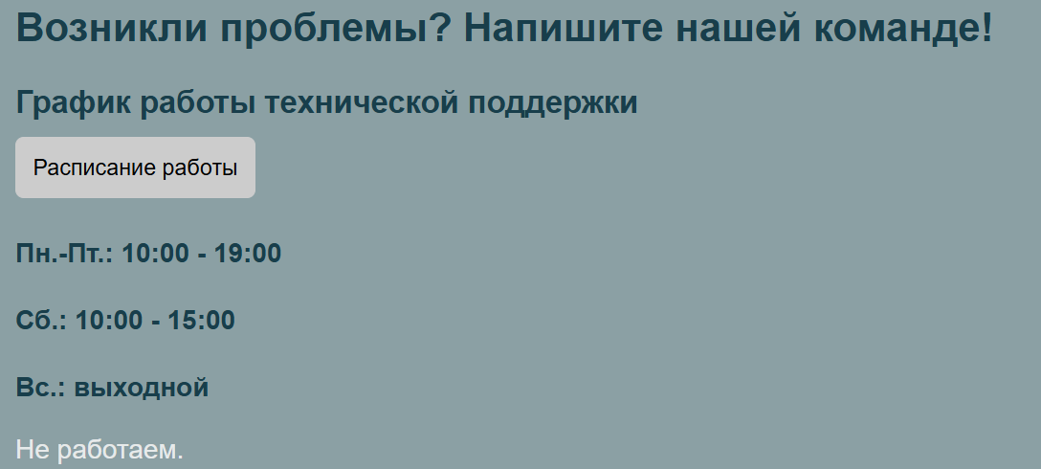
Рисунок 13 – Раскрытое расписание графика
Таким образом пользователь может проверить расписание работы технической поддержки. Проверим, работает ли наш код еще раз, зайдя на сайт уже в 12:00. Результат проверки представлен на рис.14.

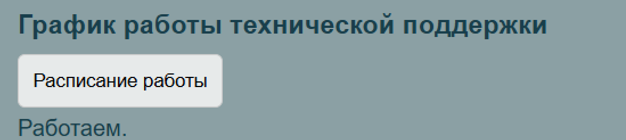
Рисунок 14 – Сообщение под графиком о работе
Как мы можем увидеть, надпись поменялась, означая, что наш код работает.
Задание 5.
Следующим заданием будет - разработать прототип небольшого телефонного справочника. По фамилии выдавать номер телефона. Результат работы кода представлен на рис.15.
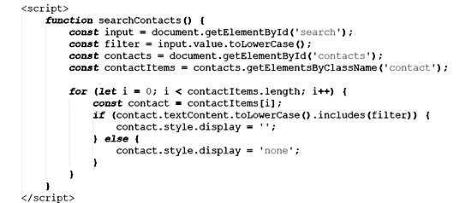
Рисунок 15 – Программный код телефонного справочника
Функция searchContacts будет вызываться при вводе текста в поле поиска.
const input = document.getElementById('search') - с помощью getElementById получаем элемент с ID 'search', который предполагается, что является полем ввода (input) для поиска контактов.
const filter = input.value.toLowerCase() - получаем текущее значение из этого поля, приводим его к нижнему регистру с помощью метода toLowerCase(), чтобы сделать поиск нечувствительным к регистру.
const contacts = document.getElementById('contacts') - получаем элемент с ID 'contacts', в котором предполагается, что находятся все контакты.
const contactItems = contacts.getElementsByClassName('contact') - получаем коллекцию элементов, которые имеют класс 'contact'. Эта коллекция представляет собой HTMLCollection и включает в себя все элементы контактов.
Запускаем цикл for, который проходит через каждый элемент в contactItems. Индекс текущего элемента сохраняется в i, а сам контакт - в переменной contact.
contact.textContent.toLowerCase().includes(filter) - проверяем, содержит ли текст (всё содержимое) текущего контакта (приведенного к нижнему регистру) строку, введенную в поле поиска (filter).
- Если да (true), то contact.style.display = '' - устанавливаем стиль показа для контакта к значению по умолчанию, что означает, что контакт будет видим.
- Если нет (false), то contact.style.display = 'none'; — скрываем контакт, устанавливая его стиль отображения в 'none'.
Продолжение кода представлено на рис.16.
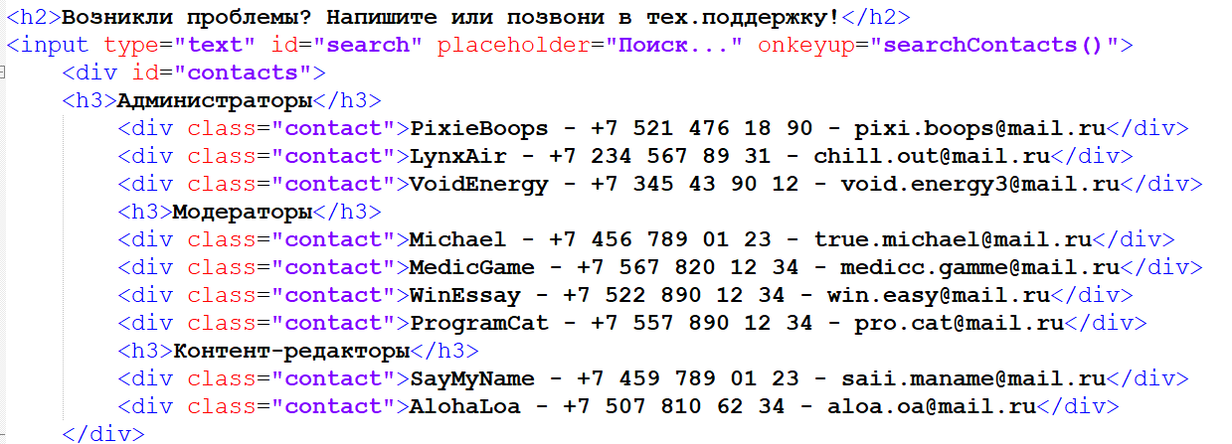
Рисунок 16 – Программный код телефонного справочника
<input type="text" id="search" placeholder="Поиск..." onkeyup="searchContacts()"> - представляет собой поисковкую строку. Через <div class="contact"> прописываю каждый контакт для поиска.
Посмотрим результат работы кода, представленный на рис.17.
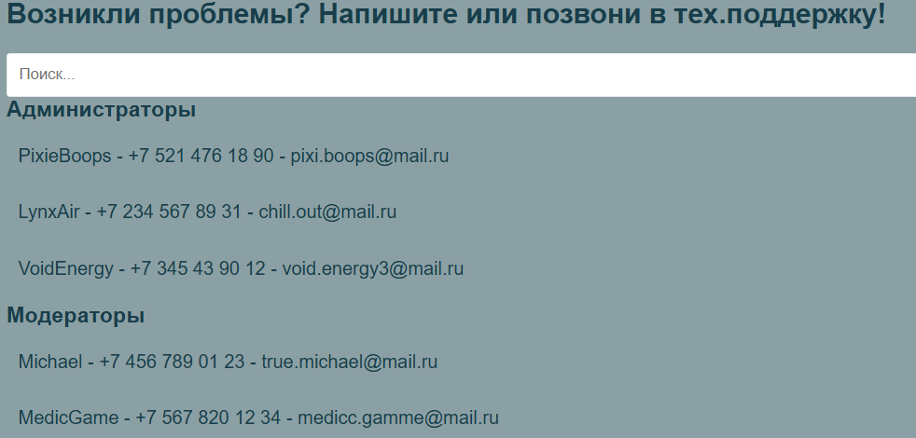
Рисунок 17 – Страница телефонного справочника
Как мы можем увидеть, перед нами появилась строка поиска и куча пользователей с их номерами телефонов и почтой. Но нам нужны только пользователя, имеющие в своем логине букву «P». Введем ее в строку поиска и посмотрим, что у нас получится.
Результат работы представлен на рис.18.
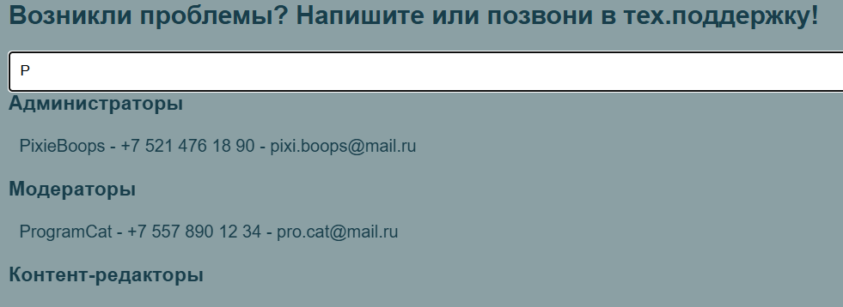
Рисунок 18 – Проверка поиска
Как мы можем заметить, нам отобразились только пользователи, имеющие ту букву в логине, которую мы ввели в строке поиска, что означает, что наш код исправно работает.
Задание 6.
Следующим заданием будет разработать прототип справочника предприятий города. То есть по названию выдавать адрес и профиль работы. Исходя из того, что мой сайт сделан по тематике игр, соответственно, наполнение для задание также будет связано с тематикой игр, а именно предприятия, связанные с разработкой видеоигр. Результат первой части программного кода представлен на рис.19.
Рисунок 19 – Программный код справочника предприятий
<input type="text" id="search" placeholder="Поиск по названию..." oninput="searchCompany()"> - представляет собой поисковкую строку. В этот раз сделаем содержимое списка через скрипт. Результат второй части программного кода представлен на рис.20.
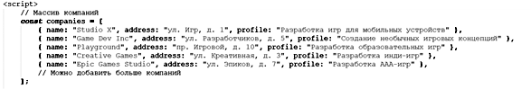
Рисунок 20 Продолжение кода справочника предприятий
const companies = [ ] - определяет содержимое списка ВУЗов.
{ name: "Studio X", address: "ул. Игр, д. 1", profile: "Разработка игр для мобильных устройств" } - содержит наименование, адрес и специальность каждого ВУЗа.
Продолжение кода представлено на рис.21.
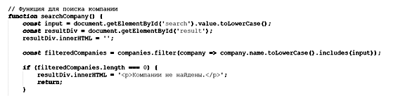
Рисунок 21 – Продолжение кода справочника предприятий
Функция searchCompany - это определение функции, называемой searchCompany, которая будет вызываться для поиска компаний по запросу пользователя.
const input = document.getElementById('search').value.toLowerCase() - здесь используем метод getElementById для получения элемента с идентификатором search, который предполагается, что является полем ввода на странице. Затем извлекаем значение этого поля (value) и преобразуем его в нижний регистр с помощью toLowerCase(), чтобы сделать поиск нечувствительным к регистру.
const resultDiv = document.getElementById('result') - получаем элемент с идентификатором result, который будет содержать результаты поиска.
resultDiv.innerHTML = '' - очищаем его содержимое, устанавливая innerHTML равным пустой строке.
const filteredCompanies = companies.filter(company => company.name.toLowerCase().includes(input)) - здесь используем метод filter, чтобы создать новый массив filteredCompanies, который будет содержать только те компании, название (name) которых включает введенный текст. Для этого применяем метод includes и также переводим название компании в нижний регистр.
if (filteredCompanies.length === 0) {resultDiv.innerHTML = '<p>Компании не найдены.</p>'; return;} - проверяем, найдены ли какие-либо компании. Если filteredCompanies пустой (длина равна 0), отображаем сообщение о том, что компании не найдены, и выходим из функции с помощью return.
Продолжение кода представлено на рис.22.
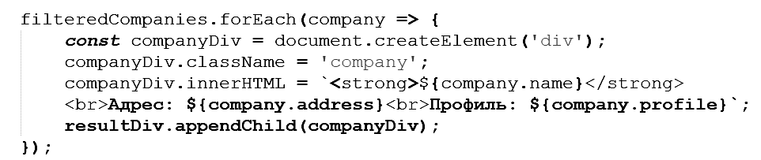
Рисунок 22 – Продолжение код справочника предприятий
Для каждой найденной компании мы создаем новый элемент div, который будет представлять компанию. Устанавливаем класс для элемента companyDiv, чтобы впоследствии можно было стилизовать его с помощью CSS. Внутренняя HTML-разметка задается с использованием шаблонных строк (но в данном коде есть ошибка: строка должна быть обернута в обратные кавычки \, а не обычные кавычки). Подставляются значения имени компании, её адреса и профиля. Наконец, добавляем этот элемент companyDivвresultDiv`, что отображает компанию на веб-странице.
Результат работы кода представлен на рис.23.
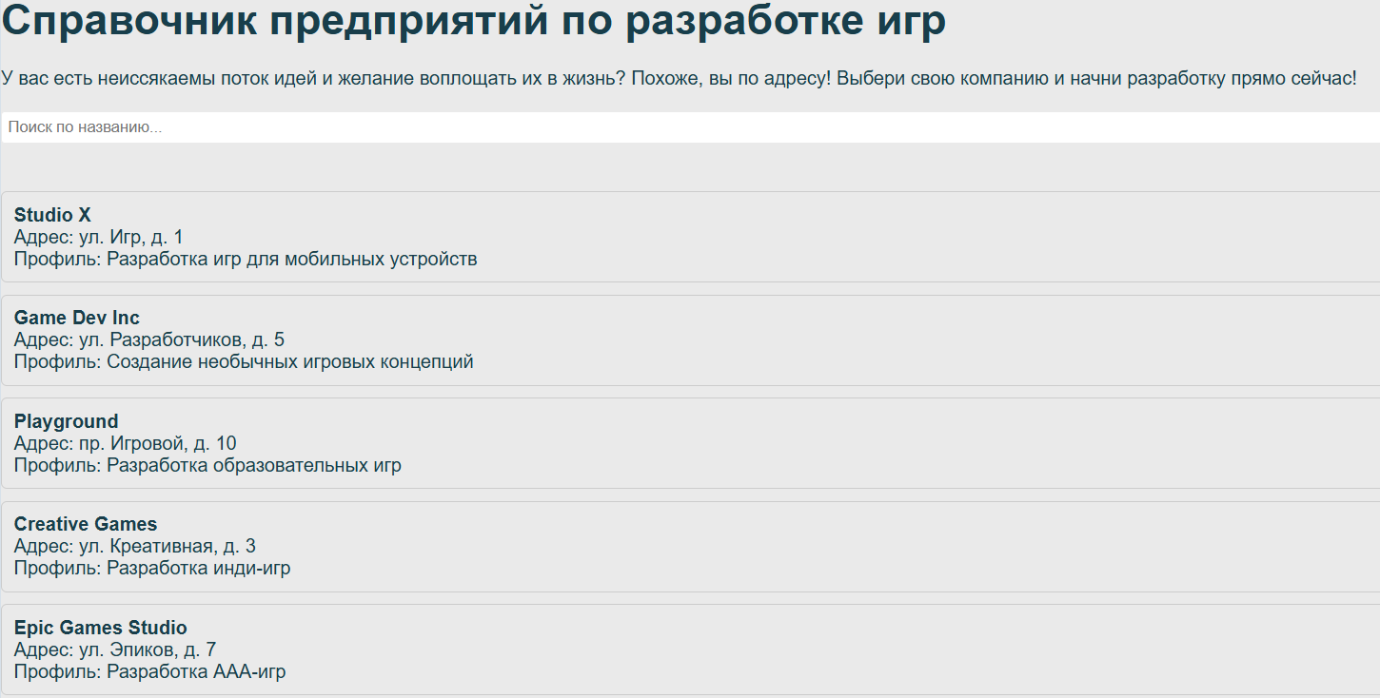
Рисунок 23 – Страница справочника предприятий
Как мы можем увидеть, при загрузке страницы появился список предприятий. Нам нужны предприятия, которые содержат в своем названии «Game», давайте попробуем найти их через строку поиска. Результат работы представлен на рис.24.
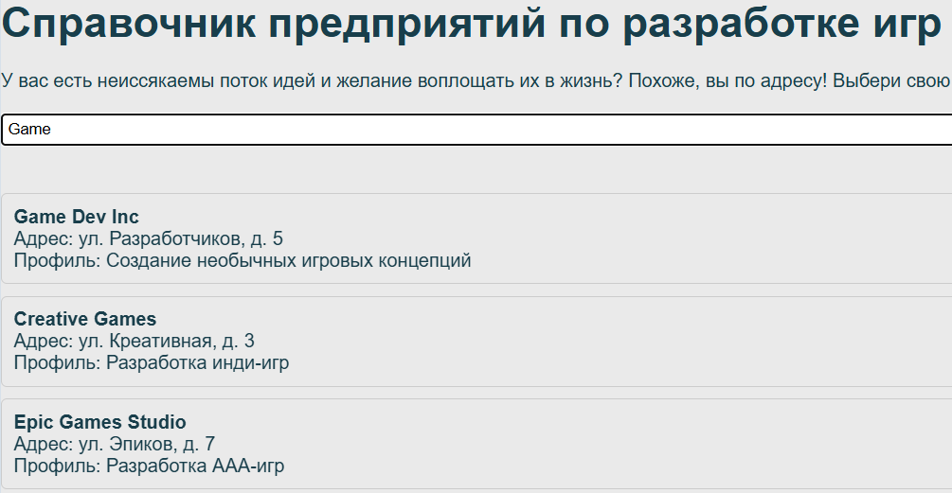
Рисунок 24 – Проверка поиска
Как мы видим, в списке остались только те предприятия, в чьем названии имеется слово «Game», что доказывает работоспособность нашего кода.
Задание 7.
Следующим заданием будет - разработать прототип справочника по ВУЗам города. По названию - адрес, телефон и названия факультетов. Исходя из того, что мой сайт сделан по тематике игр, соответственно, наполнение для задание также будет связано с тематикой игр, а именно ВУЗы, связанные с разработкой видеоигр. Результат написанного кода представлен на рис.25.
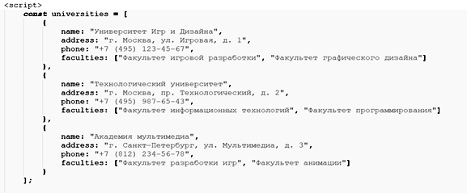
Рисунок 25 – Программный код справочника ВУЗов
Здесь определяется массив universities, состоящий из объектов. Каждый объект представляет один университет и содержит: name: название университета, address: адрес университета, phone: контактный номер телефона, faculties: массив факультетов, предлагаемых университетом.
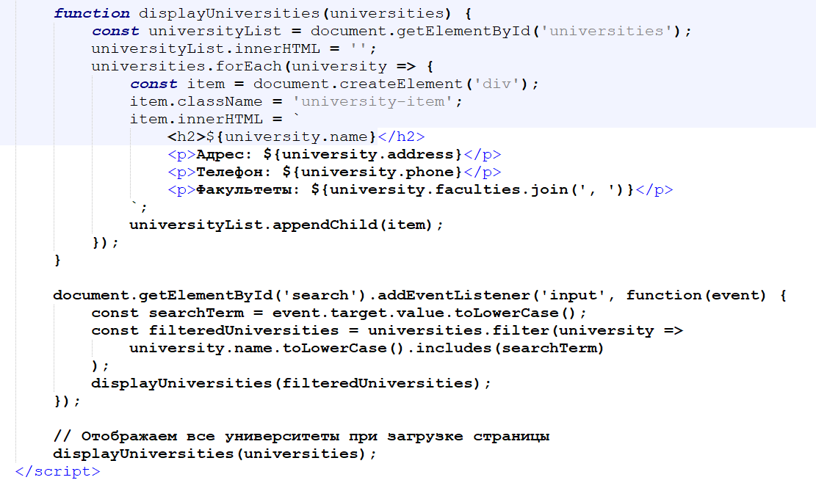
Рисунок 26 – Продолжение кода справочника ВУЗов
function displayUniversities(universities) - эта функция принимает массив университетов и отображает их на веб-странице. Вот как она работает:
- Извлекает элемент с идентификатором universities из DOM (Document Object Model).
- Очищает содержимое этого элемента (в случае, если он не пуст).
- Для каждого университета из переданного массива создается новый элемент div, которому присваивается класс university-item.
- Внутри этого div формируется HTML, включающий название университета, адрес, телефон и факультеты. Факультеты объединяются в строку через запятую с помощью метода join.
- Затем созданный элемент добавляется в universityList.
document.getElementById('search').addEventListener('input', function(event) - этот блок кода устанавливает обработчик события на элемент с идентификатором search. Когда пользователь вводит текст в поле, происходит следующее:
- Извлекается текущее значение из поля ввода.
- На основе этого значения фильтруется массив universities. Для этого используется метод filter, который создает новый массив, содержащий только те университеты, названия которых (в нижнем регистре) содержат введенный текст.
- Затем вызывается функция displayUniversities, чтобы отобразить отфильтрованный список университетов.
displayUniversities(universities) - эта строка кода вызывает функцию displayUniversities, передавая ей исходный массив universities. Это значит, что при загрузке страницы все университеты сразу будут отображены на веб-странице.
Результат работы программного кода представлен на рис.27.
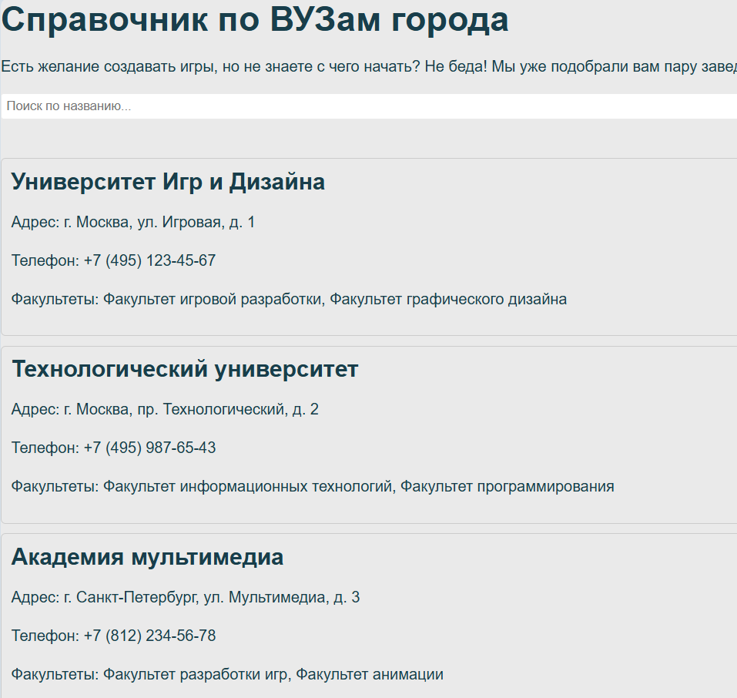
Рисунок 27 – Страница справочника по ВУЗам
Как мы можем увидеть, при загрузке страницы появился список ВУЗов. Нам нужны ВУЗы, которые содержат в своем названии «Игр», давайте попробуем найти их через строку поиска. Результат работы представлен на рис.28.
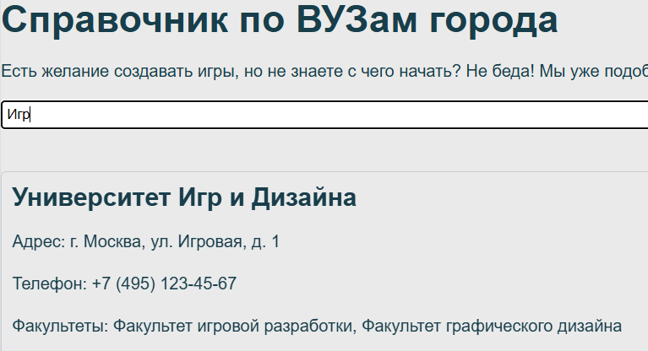
Рисунок 28 – Проверка поиска
Как мы видим, в списке остались только те ВУЗы, в чьем названии имеется «Игр», что доказывает работоспособность нашего кода.
Задание 8.
Следующим моим заданием будет - Разработать прототип "редактора", который позволяет открывать одновременно до трех текстовых документов(текст документов задается разработчиком). Результат разработки программного кода представлен на рис.29.
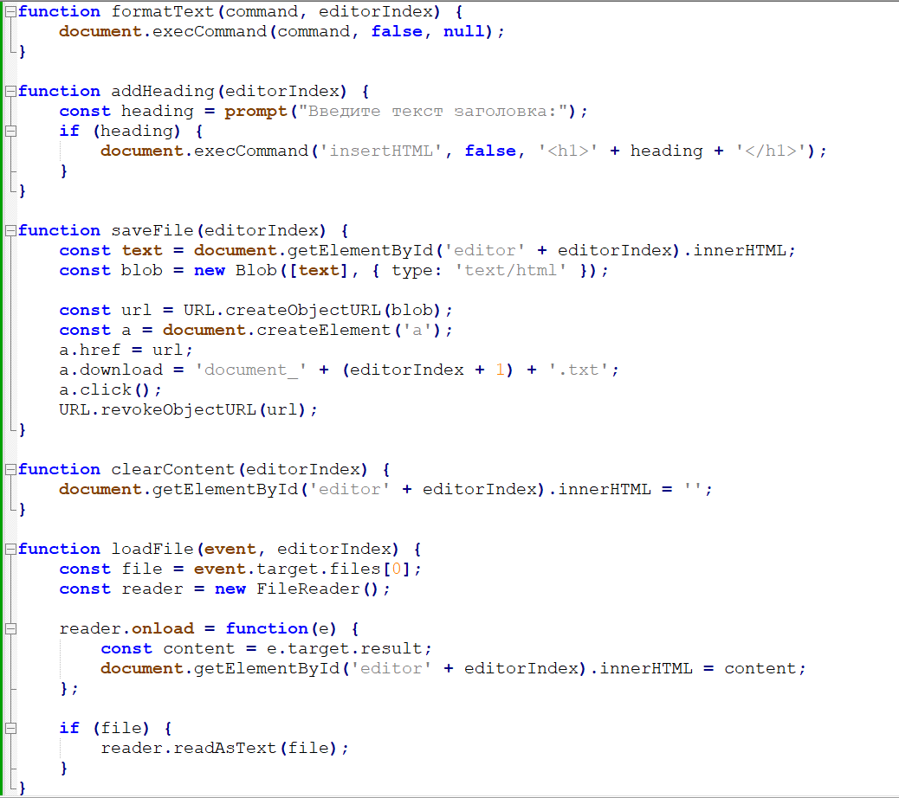
Рисунок 29 – Программный код редактора
formatText(command, editorIndex) - принимает два параметра: command (команда форматирования) и editorIndex (индекс редактора). Внутри функции вызывается метод document.execCommand, который выполяет команду форматирования (например, жирный текст, курсив и т.д.) в активном текстовом редакторе. Второй и третий параметры не используются при этом вызове.
addHeading(editorIndex)- запрашивает у пользователя ввод текста заголовка с помощью prompt(). Если пользователь ввел текст, он создаёт заголовок в теге <h1> и вставляет его в редактор через document.execCommand('insertHTML', ...). Использует editorIndex для указания конкретного редактора (хотя данный параметр не используется, так как заголовок добавляется в текущий активный редактор).
saveFile(editorIndex) - сохраняет содержимое редактора (HTML) в файл. Получает содержимое редактора с помощью innerHTML, создает Blob из текста, а затем создает ссылку на файл с помощью URL.createObjectURL. После этого инициируется автоматическое скачивание файла с именем document_index.txt, где index - номер редактора.
clearContent(editorIndex) - очищает содержимое определенного текстового редактора, устанавливая его innerHTML в пустую строку.
loadFile(event, editorIndex) - загружает содержимое файла, выбранного пользователем, в текстовый редактор. Использует FileReader для чтения содержимого файла как текста и затем вставляет его в innerHTML соответствующего редактора.
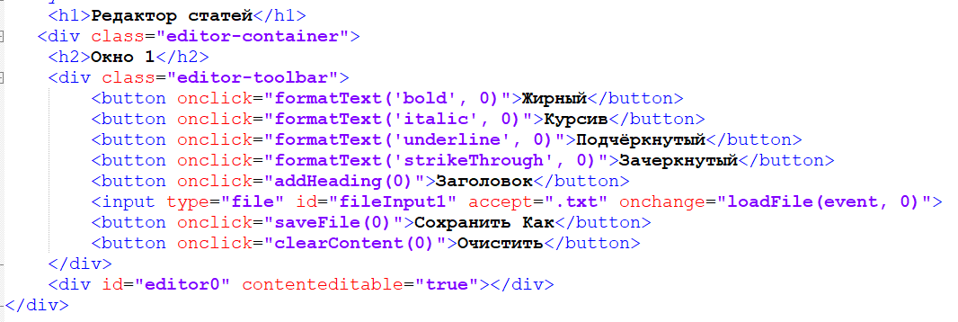
Рисунок 30 – Продолжение кода редактора
<div class="editor-container"> - окно для текста
<div class="editor-toolbar"> - полоска прокрутки
<button onclick="formatText('bold', 1)">Жирный</button> - кнопки для разных форматов текста
<input type="file" id="fileInput2" accept=".txt" onchange="loadFile(event, 1)"> - вызывает функцию загрузки только для файлов формата .txt
<button onclick="saveFile(1)">Сохранить Как</button> - вызывает функцию сохранения файла
<button onclick="clearContent(1)">Очистить</button> - вызывает функцию очистки содержимого в поле
<div id="editor1" contenteditable="true"> - разрешение на редактирование содержимого поля
После захода на страницу нас приветствуют пустые окна. Загрузим в них текстовые файлы, которые были заранее созданы и заполнены разным содержимым. Результат работы представлен на рис.31.
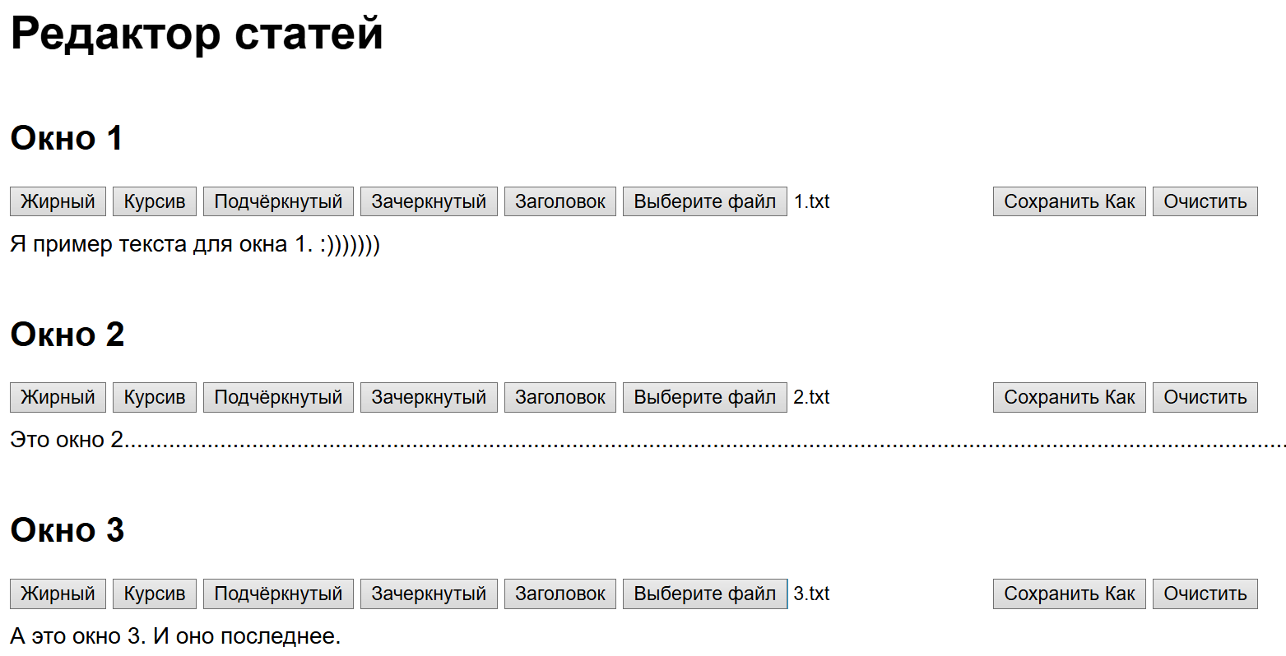
Рисунок 31 – Страница редактора статей
Возьмем содержимое файла 1.txt. Посмотрим, как он выглядит внутри с помощью Блокнота на нашем компьютере. Сейчас мы попробуем изменить содержимое файла и сохранить его в новый файл. Исходное содержимое файла 1.txt представлено на рис.32.
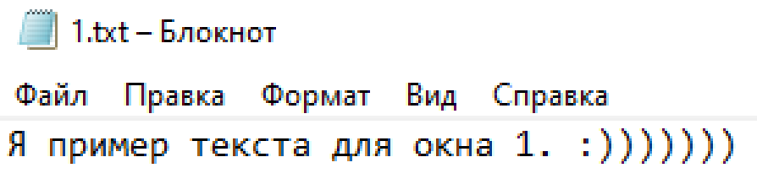
Рисунок 32 – Исходный текст файла 1.txt
Используя функционал нашего редактора изменяем текст файла. Результат изменения файла представлен на рис.33.
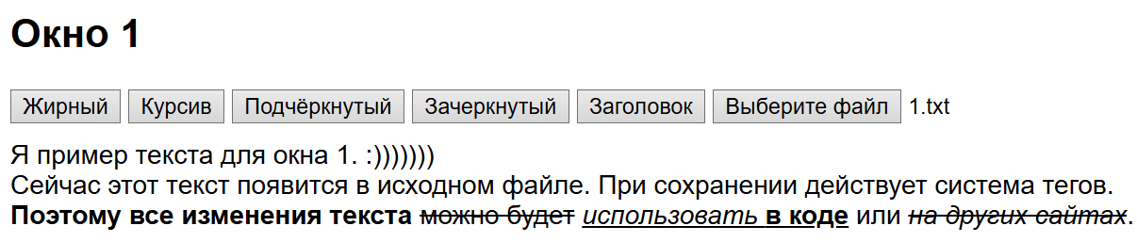
Рисунок 33 – Измененный текст в окне
Затем нажмем на кнопку «Сохранить как…», что автоматически начнет загрузку файла браузером. Исходная папка для сохранения – «Загрузки» на компьютере. Файл сохранился под названием document_1(1).txt. После открытия некоторые строки были перенесены вручную, чтобы показать содержимое файла полностью. Результат работы представлен на рис.34.
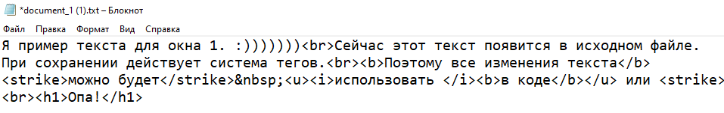
Рисунок 34 – Содержимое после сохранения файла
Таким образом мы убедились, что наш редактор статей исправно работает: загружает файлы, позволяет редактировать их и имеет возможность скачивания.
Задание 9.
Следующим заданием будет - разработать фреймовую структуру, которая бы демонстрировала возможности использования имен окон.
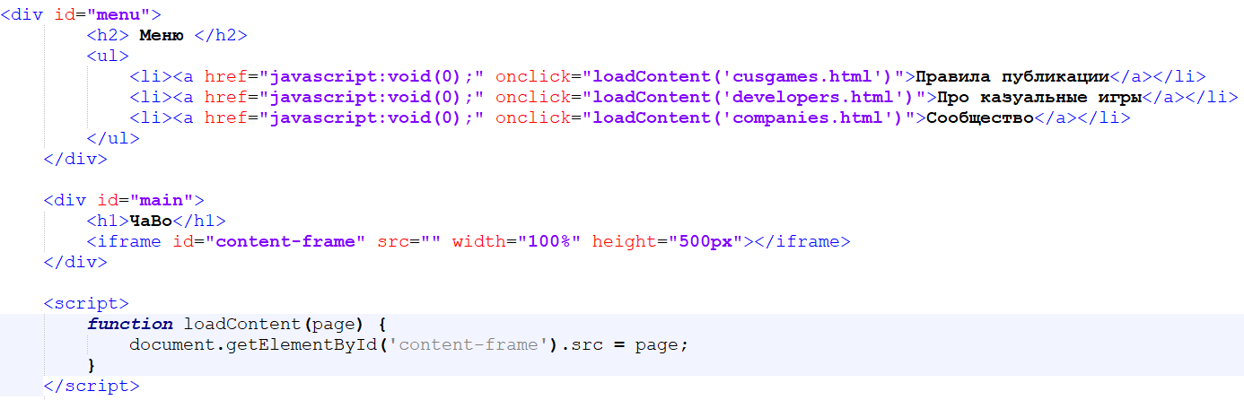
Рисунок 35 – Программный код фреймов
<div id="menu"> - это контейнер для меню навигации. Внутри него находятся заголовок и список ссылок. Каждая ссылка использует javascript:void(0), чтобы предотвратить переход по ссылке и оставить возможность выполнения JavaScript. У каждой ссылки есть обработчик события onclick, который вызывает функцию loadContent() с аргументом - именем целевой страницы.
<div id="main"> - это основной контейнер для контента страницы. Он содержит:
- <h1>ЧаВо</h1> - заголовок основного раздела страницы.
- <iframe id="content-frame">. Элемент <iframe>, который будет отображать загружаемый контент. У него установлены атрибуты src (с пустым значением на старте), width и height для настройки размеров.
- <script>: Блок скрипта, где объявлена функция loadContent(page) - эта функция принимает один параметр page, который представляет собой строку с именем HTML файла (например, cusgames.html). В теле функции происходит выбор элемента <iframe> по его id (content-frame) и изменяется его атрибут src на значение параметра page. Это инициирует загрузку указанной страницы внутри <iframe>.
При загрузке страницы она является пустой в окне «ЧаВо», поэтому нажмем на «Правила публикации», что расположены в зоне Меню, чтобы содержимое отобразилось в окне. Результат работы представлен на рис.36.
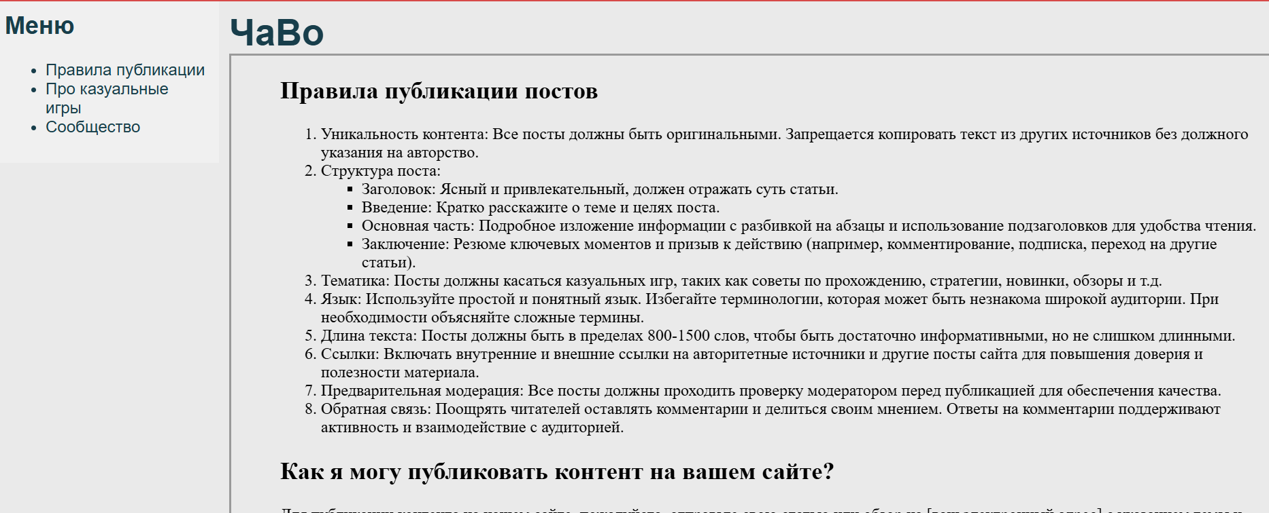
Рисунок 36 – Страница с фреймами
Теперь проверим что будет, если мы нажмем на «Про казуальные игры», как поведет себя страница в этом случае. Результат представлен на рис.37.
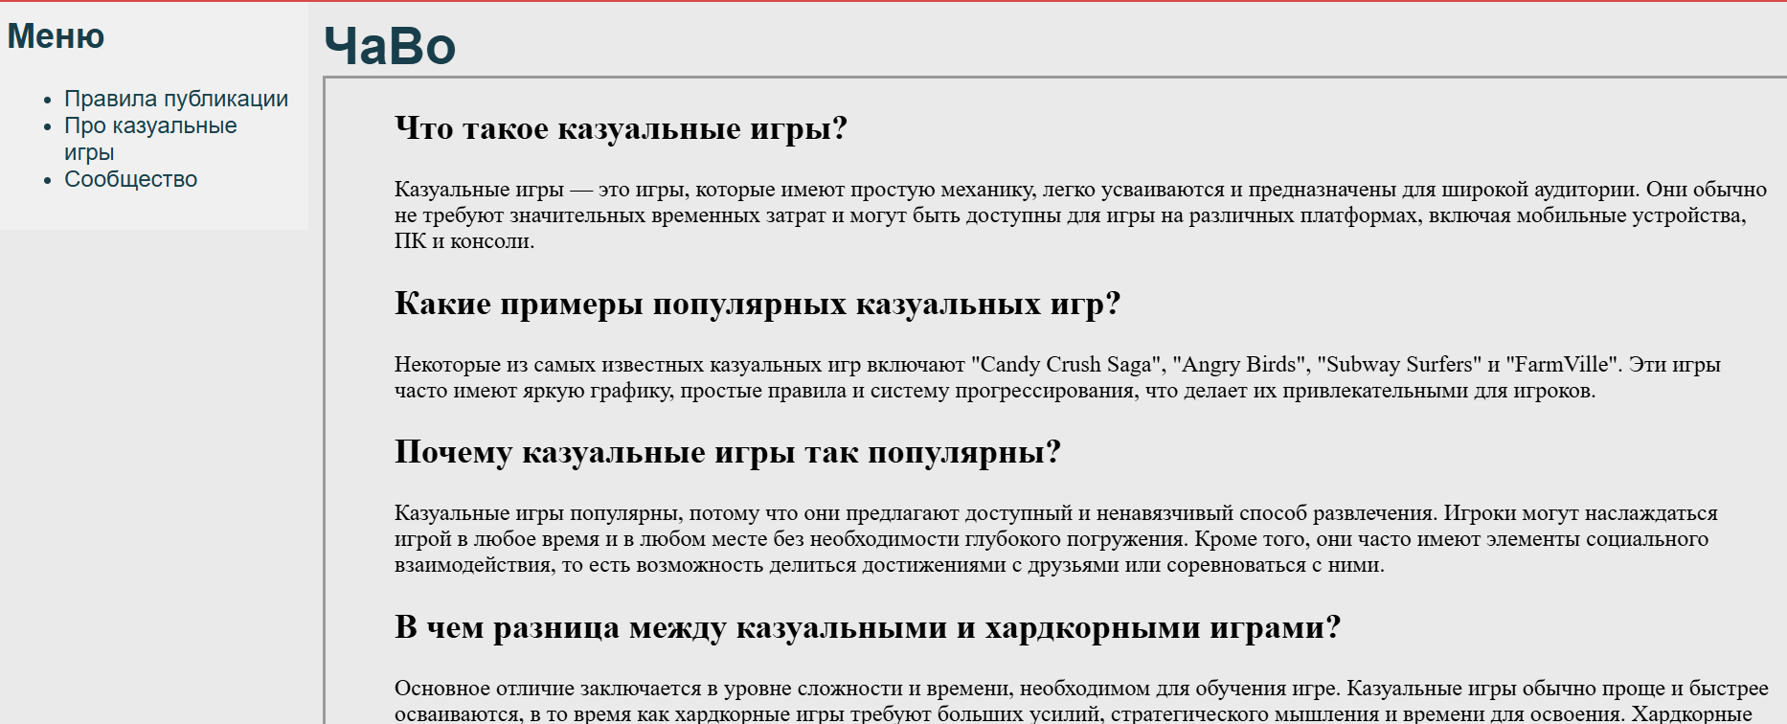
Рисунок 37 – Смена фреймов
Как мы можем заметить, нам открылся новый текст, который не наслаивается и не перекрывает собой прошлый.
Для проверки работоспособности функциональности сайт был выложен на GitHub - веб-платформу для совместной разработки программного обеспечения. Она даёт инструменты, которые помогают программистам работать над проектами вместе в режиме реального времени. На момент сдачи курсовой работы сайт доступен по ссылке: «https://eaozama.github.io».

Вывод
В ходе выполнения данной работы был осуществлён обширный анализ и практическое применение возможностей языка JavaScript. JavaScript, являясь одним из ключевых инструментов веб-разработки, предоставляет широкие возможности для создания интерактивных и динамичных веб-приложений.
Каждое из заданий способствовало углубленному пониманию работы с датами, управлению временем, организации данных и создания пользовательского интерфейса. Разработка прототипов различных справочников и приложений продемонстрировала гибкость и мощность JavaScript как инструмента для решения множества задач. Реализация сценариев, включая систему приветствий, работу с праздниками и создание телефонных справочников, продемонстрировала, как JavaScript может использоваться для создания приложений, имеющих реальную ценность для пользователей.
Этот опыт не только повысил мои технические навыки, но и продемонстрировал ценность системного подхода к программированию. Наученные уроки и созданные прототипы станут основой для дальнейшего изучения и более сложных проектов, что открывает возможности для применения знаний в реальных условиях разработки программного обеспечения. Научившись эффективно использовать средства языка, я смогу смело продвигаться к созданию более сложных веб-приложений, которые будут отвечать современным требованиям пользователей.

